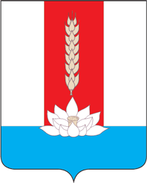

Администрация Черниговского муниципального округа

ПОСТАНОВЛЕНИЕ

25.03.2024 с. Черниговка № 291 –па

Об утверждении результатов
конкурсного отбора по определению
организации для снабжения населения
Черниговского муниципального округа
твердым топливом (дровами)

В соответствии с Федеральным законом от 06.10.2003 № 131 - ФЗ «Об общих принципах организации местного самоуправления в Российской Федерации, на основании Устава Черниговского муниципального округа Приморского края администрация Черниговского муниципального округа

ПОСТАНОВЛЯЕТ:

- Утвердить результаты конкурсного отбора по определению организаций для снабжения населения Черниговского муниципального округа твердым топливом (дровами) в соответствии с прилагаемым протоколом № 1 от 19.03.2024.
- Заключить соглашение на обеспечение населения Черниговского муниципального округа твердым топливом (дровами) с победителями конкурсного отбора.
3. Настоящее постановление опубликовать на официальном сайте администрации Черниговского муниципального округа.
4. Настоящее постановление вступает в силу со дня его подписания.
5. Контроль за исполнением настоящего постановления возложить на заместителя главы администрации Черниговского муниципального округа Федчуна А.В.

Глава Черниговского района К.В.Хижинский

